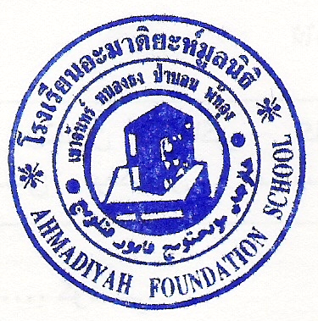ที่อมม.๙๒/๒๕๕๖ โรงเรียนอะมาดิยะห์มูลนิธิ
ตำบลหนองธง อำเภอป่าบอน
จังหวัดพัทลุง ๙๓๑๗๐

๒๒ มกราคม ๒๕๕๗

เรื่อง ขอเชิญประชุม

เรียน ผู้อำนวยการโรงเรียนเอกชนสอนศาสนาอิสลาม
ด้วยทางโรงเรียนอะมาดิยะห์มูลนิธิเป็นสนามสอบ I-NET ในวันเสาร์ที่ 25 มกราคม พ.ศ. 2557 ดังนั้นเพื่อเป็นการเตรียมพร้อม ชี้แจงในเรื่องกฎระเบียบต่างๆและข้อปฏิบัติที่เกี่ยวกับการสอบครั้งนี้ จึงเรียนเชิญคณะอนุกรรมการทุกท่านที่มีคำสั่งจากสำนักงานเขตพื้นที่การศึกษาประถมศึกษาพัทลุงเขต 2 มาร่วมประชุมพร้อมกัน ณ ห้องประชุมโรงเรียนอะมาดิยะห์มูลนิธิ ในวันศุกร์ที่ 24 มกราคม พ.ศ. 2557
เวลา 09.00 น ดังรายชื่อต่อไปนี้
- นายคอลัส วิทยคำนวณ ผู้อำนวยการโรงเรียนบำรุงอิสลามมูลนิธิ
- นายอับดลฮาลี หะยีเดอเร๊ะ ครูโรงเรียนอิสลามศาสตร์มูลนิธิ
- นายมูฮัมหมัดยูซุฟ เบ็ญอ้าหมาด ครูโรงเรียนอิสลามศาสตร์มูลนิธิ
- นางสาวสุปราณี นะแหล่ ครูโรงเรียนสตรีดารุลฮีดายะห์
- นางสาวอาทิตยา ขาวแย้ม ครูโรงเรียนสตรีดารุลฮีดายะห์
- นายรัฐเดช หมุนนุ้ย ครูโรงเรียนศึกษาธรรมอิสลามมูลนิธิ
- นายปริญญา ขำนุรักษ์ ครูโรงเรียนศึกษาธรรมอิสลามมูลนิธิ
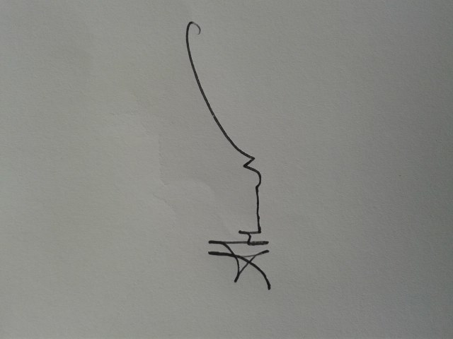
จึงเรียนมาเพื่อทราบและดำเนินการ

ขอแสดงความนับถือ

(นายอะห์มัด อิสัน)
ผู้อำนวยการโรงเรียนอะมาดิยะห์มูลนิธิ

ฝ่ายบริหารนักเรียนโรงเรียนอะมาดิยะห์มูลนิธิ
โทร. ๐๘๕-๗๙๙๙๘๔๘

